江苏省仪征中学2021-2022学年度第一学期高二地理学科导学案
课时10 水循环及其地理意义
研制者：徐余慧 审核者：刘永飞
班级：________ 姓名：_________学号：________授课日期：2021年___月____日
【课程标准及要求】
课程标准 | 学习目标
运用示意图，说明水循环的过程及其意义 | - 水循环的过程及其发生的领域  - 2、水循环的意义
【导读——读教材，夯基础】
阅读必修一教材
【导学——培素养，引价值】
一、 地球上的水圈
1. 海洋水：约占全球水储量的________。
2. 陆地水：水量不足全球水储量的________。________是地球淡水的主体，主要分布在两极地区和________高山地区。目前人类利用较多的淡水资源，主要是______、________及浅层地下水。
3. 大气水：量少且基本是以水汽形态存在。
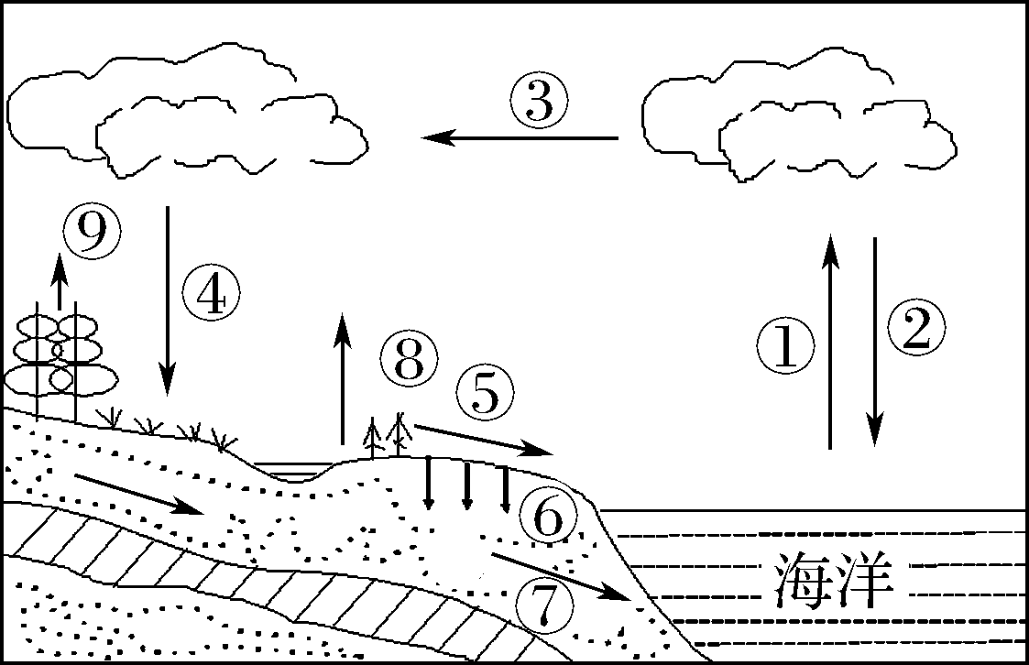
二、 水循环的过程及其发生的领域
1. 水循环的能量主要来自________，其次是重力能。
2. 水循环的主要环节
图中各环节：① ________、② 降水、③ ________、④ 降水、⑤ ________、⑥ 下渗、⑦ ________、⑧ 蒸发、⑨ ________。
3. 水循环发生的领域有：____________、____________和陆地内循环。
【导思——析问题，提能力】
三、 水循环的意义
1. 使陆地上淡水资源得以________，维护全球水的动态平衡。
2. 使水在陆地、海洋、大气之间实现________和能量交换。
3. 使地表物质得以大规模运动，并塑造了多种________。
【导练——解例题，找方法】
（2021·江苏学测）海绵城市中的“湿塘”具有调蓄和净化雨水的功能。下图为湿塘结构示意图。读图，回答（1）～（2）题。
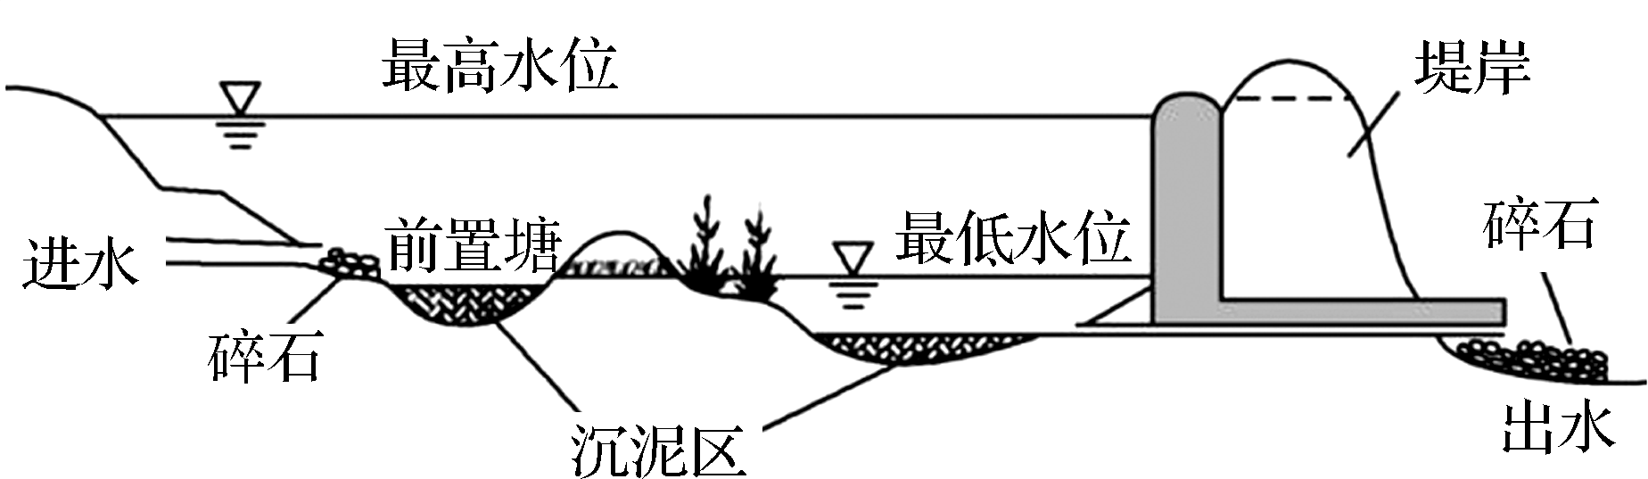
（1） “湿塘”影响的水循环环节主要是（ ）
A. 水汽输送 B. 降水
C. 地表径流 D. 植物蒸腾
（2） 下列城市问题中，“湿塘”能有效发挥作用减少其危害的是（ ）
A. 内涝 B. 雾霾
C. 噪声 D. 酸雨

【课堂检测】
（★★）（2020届·淮阴中学学测模考）下图为“水循环示意图”。读图完成1～2题。
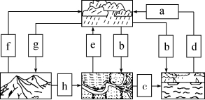
1. 能正确反映海陆间水循环过程的是（ ）
A. a→f→h→g B. e→f→h→d
C. c→a→b→d D. d→a→b→c
2. 水循环中的（ ）
A. a环节主要动力是季风 B. b环节主要集中在夏季
C. c环节不断塑造着地表形态 D. d环节为水汽的输送
【导悟——拓思维，建体系】

课时10 水循环及其地理意义 课后练习 （30分钟）
研制人：徐余慧 审核人：刘永飞
班级： 姓名： 学号:________写作日期：2021年___月___日
一、 单项选择题
知识点1. 水体的相互关系
（2021·江苏学测仿真模考卷）地球上的水呈固态、液态、气态，分布于海洋、陆地和大气之中，形成各种水体，共同组成水圈。读地球上各种水体的百分比图，回答1～2题。
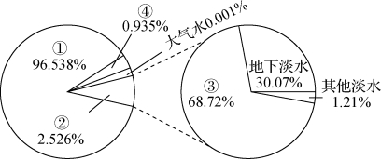
1. 图中表示冰川的是（ ）
A. ① B. ② C. ③ D. ④
2. 目前人类比较容易利用的淡水资源有（ ）
① 大气水 ② 河流水 ③ 深层地下水 ④ 淡水湖泊水 ⑤ 浅层地下水 ⑥ 沼泽水
A. ①②③ B. ②④⑤ C. ④⑤⑥ D. ②③⑥
知识点2. 水循环的过程及其发生的领域
（2021·盐城中学学测模考）下图为“海河流域水系图”。读图回答3～4题。
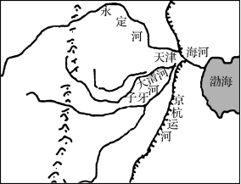
3. 海河水系参与的水循环类型是（ ）
A. 海上内循环 B. 海陆间循环 C. 陆上内循环 D. 地下水循环
4. 海河流域建设了多座水库，其根本目的是（ ）
A. 改变流域内气候 B. 开发水能资源C. 解决水资源不足 D. 调节海河径流量
（2020·江苏学测）下图为“人类活动与水循环关系示意图”。读图回答5～6题。
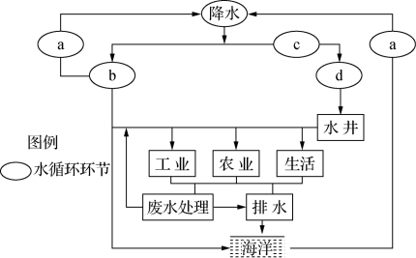
5. 图中a、b、c、d对应的水循环环节分别是（ ）
A. 蒸发、地下径流、下渗、地表径流 B. 地表径流、蒸发、下渗、地下径流
C. 蒸发、地表径流、下渗、地下径流 D. 地表径流、蒸发、地下径流、下渗
6. 下列影响水循环的人类活动中，符合可持续发展观的是（ ）
A. 提高入海污水量比例 B. 增加农业灌溉用水
C. 加大地下水开采力度 D. 加强水资源循环利用
知识点3. 水循环的意义
（★）（2021·海安中学学测检测）下图为“三江平原水循环简图”。读图回答7～8题。
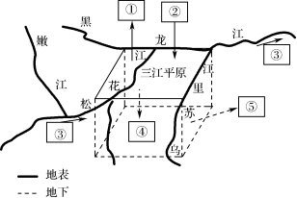
7. 图中缺少的水循环环节是（ ）
A. 降水 B. 地下径流 C. 蒸发 D. 水汽输送
8. 图示区域由“北大荒”变为“北大仓”，受人类活动显著影响的水循环环节有（ ）
A. ①②④ B. ②③⑤ C. ①③④ D. ②④⑤
二、 综合题
9. 读“水循环示意图”，回答下列问题。
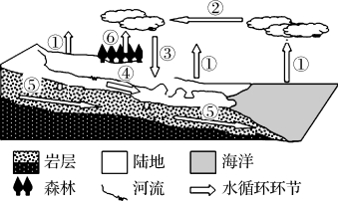
（1） 写出图中数字所代表的水循环的各环节名称：
① ________；③ ________；④ ________；⑥ ________。
（2） 下列能实现图中②的功能的是（双选）（ ）
A. 长江和黄河 B. 登陆的台风
C. 东南夏季风 D. 西北冬季风
（3） 在水循环的各个环节中，南水北调工程体现人类活动对下列的哪个环节施加影响（ ）
A. ① B. ④ C. ⑤ D. ⑥
（4） 水循环的内因条件是___________________________________________________，
水循环的能量来源是________和________。
（5） 简述水循环的意义。

